МИНИСТЕРСТВО СЕЛЬСКОГО ХОЗЯЙСТВА РОССИЙСКОЙ ФЕДЕРАЦИИ

ДЕПАРТАМЕНТ НАУЧНО-ТЕХНОЛОГИЧЕСКОЙ ПОЛИТИКИ И ОБРАЗОВАНИЯ

ФЕДЕРАЛЬНОЕ ГОСУДАРСТВЕННОЕ БЮДЖЕТНОЕ УЧРЕЖДЕНИЕ
"КУБАНСКАЯ ГОСУДАРСТВЕННАЯ ЗОНАЛЬНАЯ
МАШИНОИСПЫТАТЕЛЬНАЯ СТАНЦИЯ"

ОТЧЕТ № 07-129-2014
(5010071)

от 09 декабря 2014 г.

ВЫПОЛНЕНИЯ ИНФОРМАЦИОННОЙ УСЛУГИ
ПО РЕЗУЛЬТАТАМ ИСПЫТАНИЙ
ТРАКТОРА КОЛЕСНОГО AGROTRON 265

Новокубанск 2014
С О Д Е Р Ж А Н И Е

Введение …..3

1. Назначение трактора …..4

2. Результаты испытаний …..7

3. Перечень несоответствий трактора требованиям НД …..8

4. Заключение по результатам испытаний …..9

Выводы …11

Приложение А. Оценка эффективности изменений, внесенных
в конструкцию трактора и особенности конструкции. …12

ВВЕДЕНИЕ

Наименование трактора | - колесный общего назначения
Марка трактора | - Agrotron 265
Марка двигателя | - Deutz BF6M 1013FC
Заводской номер трактора | - 81013786
Заводской номер двигателя | - 11163554
Год изготовления | - 2012
Изготовитель | - OOO "Самэ Дойц-Фар Руссиа  Агрикалчерел Машинери"  Россия, Московская область, Ленинский район, д. Ащерино, промбаза  ОАО "Стройтрансгаз"
Сведения о сертификате | - нет данных
Период проведения испытаний | - 27.05-09.12.2014 г.
Место проведения испытаний | - КФХ "Никитенко" Успенского района Краснодарского края

Испытания трактора Agrotron 265 проведены на соответствие требованиям ГОСТ 7057 – 2001 (Тракторы сельскохозяйственные. Методы испытаний), по рабочей программе и методике, утвержденной директором ФГБУ "Кубанская МИС" 05 июня 2014 года.

1. НАЗНАЧЕНИЕ ТРАКТОРА

Трактор колесный Agrotron 265 является трактором общего назначения с колесной формулой 4х4.
Трактор предназначен для выполнения различных сельскохозяйственных работ с прицепными машинами и орудиями: основной и предпосевной обработки почвы, посева в составе широкозахватных и комбинированных агрегатов, уборочных работ в составе высокопроизводительных уборочных комплексов.
Двигатель Deutz BF6M 1013 FC рядный, шестицилиндровый, четырехтактный жидкостного охлаждения с турбонаддувом и последовательным охлаждением наддувочного воздуха, рабочим объемом 7,146 л, эксплуатационной мощностью 192 кВт, при частоте вращения коленчатого вала 2100 об/мин.
На тракторе установлена трансмиссия ZF серии 7300 c электрогидравлическим переключением передач под нагрузкой на каждом диапазоне, которая предусматривает 24 передач переднего хода и 24 передач заднего хода (реверс).
Рабочая тормозная система – гидравлические, саморегулирующиеся многодисковые тормозные механизмы в масляной ванне.
Кабина трактора AGROTRON 265 с достаточно большим внутренним объемом и круговым обзором, укомплектованная системой отопления и кондиционером, пылезащитной фильтрацией, стеклоочистителями, зеркалами заднего вида и комплектом дорожных огней. Сиденье оператора на пневматической подвеске, с регулировкой положения в продольном и поперечном направлении, а также возможностью регулировки угла наклона спинки и положения сиденья по высоте, имеет на подлокотнике пульт управления коробкой передач и гидравлической системой.
В кабине установлено дополнительное сиденье с фиксатором положения.
Трактор оснащен задним независимым двухскоростным ВОМ – 540 и 1000 об/мин.
Для агрегатирования трактора с сельскохозяйственными машинами применяется тяговый брус и задняя трехточечная навеска класса III.

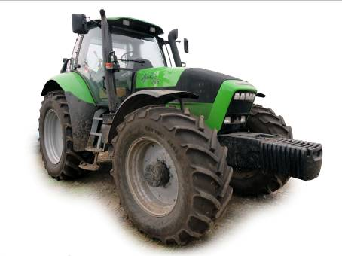

Рисунок 1 – Трактор колесный AGROTRON 265,
вид спереди справа

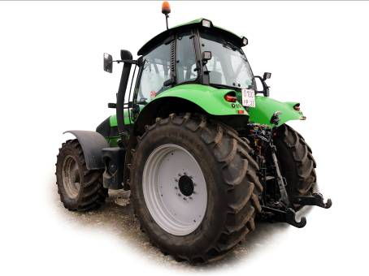

Рисунок 2 – Трактор колесный AGROTRON 265,
вид сзади слева
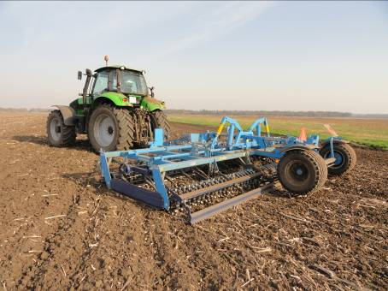

Рисунок 3 – Трактор AGROTRON 265 в агрегате
с культиватором KOMPAKTOMAT K 700PS

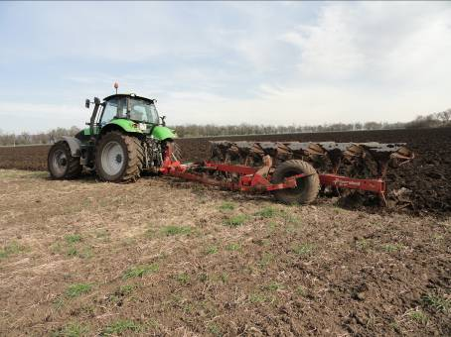

Рисунок 4 – Трактор AGROTRON 265 в агрегате
с плугом RN-100 Kverneland

2. РЕЗУЛЬТАТЫ ИСПЫТАНИЙ

2.1. Показатели назначения

Показатель | Значение показателя по:
Показатель | НД |  | данным  испытаний

Техническая характеристика трактора
Тип трактора | Общего назначения
Тип двигателя | Deutz BF6M 1013FC -дизельный,  шестицилиндровый, рядный, с турбонаддувом, последовательным воздушным охлаждением
Габаритные размеры трактора, мм:
- длина с грузами и навесной системой в транспортном положении | Нет данных |  | 5950
- ширина | То же |  | 2500
- высота по кабине | До 3594 |  | 3500
База, мм | 3089 |  | 3089
Ширина колеи, мм
- передних колес | Нет данных |  | 1920
- задних колес | То же |  | 2050
Дорожный просвет, мм | -"- |  | 470
Минимальный радиус поворота, м | 6,7 |  | 6,7
Масса трактора эксплуатационная, кг | 8950-9530 |  | 9150
Диапазон скоростей движения, км/ч:
- переднего хода | 3,25-48,2 |  | 3,25-48,2
- заднего хода | 3,19-47,3 |  | 3,19-47,3
Частота вращения ВОМ, мин⁻¹ | 540/1000
Заправочные емкости, л:
- топливный бак | 560 | 560
- система охлаждения | 34 | 34
- картер двигателя | 22 | 22
- гидравлическая система | 45 | 45
- картер переднего моста | 13 | 13
Мощностные и топливно-экономические показатели двигателя

Не предусмотрено программой-методикой испытаний (испытания в условиях хозяйственной эксплуатации)

Показатели гидравлической навесной системы (ГНС) трактора

Не предусмотрено программой-методикой испытаний (испытания в условиях хозяйственной эксплуатации)

3. ПЕРЕЧЕНЬ НЕСООТВЕТСТВИЙ ТРАКТОРА ТРЕБОВАНИЯМ НД

Наименование  показателя,  номер пункта НД | Значение показателя по:
Наименование  показателя,  номер пункта НД | НД | данным испытаний
Система узлов  и агрегатов  ГОСТ 12.2. 019-2005, п.8.3 | Тракторы и машины и их составные части, имеющие неудобную для зачаливания конструкцию, должны иметь устройства или места для зачаливания при подъеме, присоединения страховочных цепей и установки домкратов
 | Схемы зачаливания и присоединения страховочных цепей должны быть приведены на тракторе и машине и указаны в руководстве по эксплуатации | Схема зачаливания  на тракторе не  приведена
 | Места установки домкратов и присоединения страховочных цепей маркируют на тракторе и машине символами по ГОСТ 26336-84 | Места строповки  не обозначены
Система узлов  и агрегатов  ГОСТ 12.2. 019-2005, п.7.17 | Элементы конструкции машин, которые могут представлять опасность при работе, обслуживании или транспортировании, должны иметь сигнальную окраску. Сигнальные цвета и знаки безопасности должны соответствовать ГОСТ Р 12.4.026
 | Допускается окрашивать внутренние поверхности открываемых и съемных защитных ограждений в основной цвет машины, а также не окрашивать в сигнальные цвета вращающиеся детали, расположенные под ними, при наличии на наружных поверхностях этих ограждений предупреждающего знака по ГОСТ Р 12.4.026 и надписи "Опасно! Не открывать до полной остановки механизмов". | Предупреждающий знак и надпись "Опасно! Не открывать до полной остановки механизмов"  на капоте двигателя отсутствуют
Пожаробезопасность  ГОСТ 12.2. 019-2005, п.7.11 | На тракторе должна быть установлена табличка или нанесена надпись, содержащая порядок выполнения операций пожаротушения | Надпись или табличка отсутствует
Пожаробезопасность  ГОСТ 12.2. 019-2005, п.3.8 | На тракторе должна быть предусмотрены места для крепления огнетушителя | Место для крепления огнетушителя  отсутствует

4. ЗАКЛЮЧЕНИЕ ПО РЕЗУЛЬТАТАМ ИСПЫТАНИЙ

Трактор колесный Agrotron 265 испытывался в условиях хозяйственной эксплуатации КФХ "Никитенко" Успенского района Краснодарского края. Трактор доставлен в хозяйство своим ходом комплектным и в работоспособном состоянии. За время транспортировки повреждений не отмечено.
Из технической документации заводом-изготовителем представлено инструкция по эксплуатации Agrotron 215, 265, которая в достаточном объеме содержит указания по безопасной работе на тракторе, пользованию приборами и органами управления двигателем, трансмиссией и трактором, эксплуатации двигателя, трансмиссии, гидронавесной системы, техническому обслуживанию. В инструкции по эксплуатации приводятся краткие технические характеристики тракторов Agrotron 215 и Agrotron 265. Все технические параметры представлены в метрической системе.
В целом по трактору качество изготовления и лакокрасочного покрытия удовлетворительное.
Покрытие наружных поверхностей облицовочных деталей, определяющих товарный вид изделия, выполнено по IV классу в соответствии с ГОСТ 6572-91. Качество лакокрасочного покрытия соответствует ГОСТ 9.032-74. Отмеченные отдельные штрихи, риски, разнооттеночность на панелях облицовки находятся в допустимых пределах. Покрытие остальных деталей, за исключением тех, класс которых не нормируется, выполнено V классу (ГОСТ 6572-91). Детали болтокрепежных соединений имеют анодное антикоррозийное покрытие по ГОСТ 9.303-84.
Качество выполнения сварных соединений трактора в целом удовлетворительное. Наличие пропусков, непроваров, трещин, прожогов и шлаковых включений не отмечено.
Подтекания топлива в топливной системе, масла из внутренних полостей через сальники, пробки, прокладки и соединения маслопроводов отсутствуют.
Заправочные емкости заправлены соответствующими горючесмазочными материалами
Трактор имеет блокировку, обеспечивающую невозможность пуска двигателя при включенном положении рычагов переключения режимов.
Опробованием работы двигателя на холостом ходу установлено, что система пуска находится в исправном состоянии; показания приборов, контролирующих работу систем охлаждения, смазки и электрооборудования при работе двигателя без нагрузки, на минимальной и максимальной частотах вращения, соответствуют требованиям исправного состояния трактора. Стуки, шумы, свидетельствующие о неисправностях двигателя, отсутствуют.
Опробованием трактора на холостом ходу установлено, что органы управления действуют правильно, без отклонений, стуки и шумы в системах и агрегатах при работе без нагрузки отсутствуют.
Эксплуатационно-технологическая оценка трактора колесного Agrotron 265 проводилась на двух фонах: на сплошной культивации и на вспашке почвы. Показатели условий испытаний были типичными для зоны деятельности Кубанской МИС и соответствовали требованиям НД. При этом установлено, что сельскохозяйственные машины в агрегате с трактором Agrotron 265 на всех видах работ надежно выполняли технологический процесс и при этом имели удовлетворительные эксплуатационно-технологические и агротехнические показатели каче ства.
При проведении оценки безопасности и эргономичности установлено, что конструкция колесного Agrotron 265 имеет пять несоответствий требованиям ГОСТ 12.2.019-2005 по четырем пунктам (пп. 7.11, 7.17, 8.3, 3.8), устранение которых не требует внесения существенных изменений в конструкцию трактора.
Испытанный образец трактора колесного Agrotron 265, соответствует всем основным требованиям НД. Выявленные несоответствия могут быть устранены в процессе производства трактора.

ВЫВОДЫ

Трактор Agrotron 265 соответствует требованиям НД по показателям назначения и безопасности, соответствует современным требованиям сельскохозяйственного производства.

Директор МИС, к.т.н. |  | В.И. Масловский
Главный инженер МИС |  | С.Н. Цыцорин
Зав. КИЛ, к.т.н. |  | В.Е. Таркивский
Заведующий отделом |  | М.А. Захаров
Инженер-испытатель |  | С.М. Деняк

Приложение А

Оценка эффективности изменений, внесенных
в конструкцию трактора и особенностей конструкции

Описание конструкционных  изменений (особенности конструкции) | Оценка эффективности
В процессе испытаний изменения в конструкцию трактора не вносились.

